**Экскурсія па тэме: “Пяю сваю любімую Айчыну”** (пра жыццёвы шлях и творчасць Нафрановіча А. І.)

**Мэта** «авалодаць дадатковымі ведамі пра жыццёвы шлях і творчасць паэта-земляка Нафрановіча А.І.

**Задачы:**

* пазнаёміць экскурсантаў з біяграфічнымі звесткамі і літаратурнай творчасцю паэта-земляка Нафрановіча А.І.;
* пазнаёміць з памятнымі месцамі жыцця паэта;
* фарміраваць самастойную, творча-пошукавую і пазнавальную дзейнасць;
* далучаць маладых людзей да чытання кніг.

**Від экскурсіі:**

*па зместу* — тэматычная;

*па спосабу перамяшчэння* – пешая;

*па месцу правядзення* – па аграгарадку Камаі;

*па саставу і складзе ўдзельнікаў* – групавая.

**Катэгорыя экскурсантаў:** вучні сярэдняяга школьнага ўзросту.

**Час экскурсіі** –1гадзіна 10хвілін.

**Працягласць экскурсіі** – 1км.

**Асноўныя аб’екты паказу**: школа, дзе працаваў А.І.Нафрановіч, бібліятэка, дзе знаходзяцца выданні паэта, дом з мемарыяльнай дошкай, дзе жыў пісьменнік і помнік на месцы пахавання паэта.

**Маршрут і яго асаблівасці:**  маршрут пачынаецца ад школы, пралягае па вуліцы Нарацкай да плошчы і пераход на вуліцу 40 год Перамогі, да дома №2. Потым праз плошчу па вуліцы Азёрнай каля Малога Камайскага возера да магільніка, каб ускласці кветкі на магілу паэта.

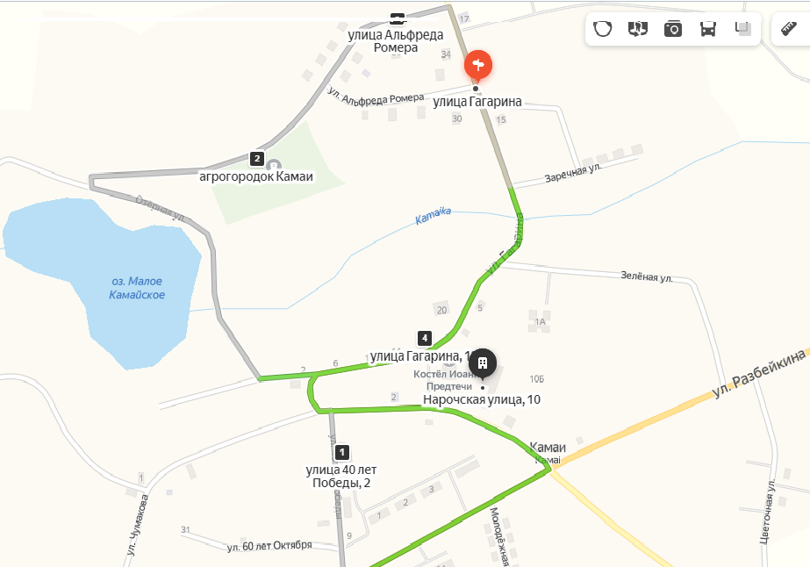

**Змест тэксту да правядзення экскурсіі**

Сёння мы бліжэй пазнаёмімся з жыццём і творчасцю нашага земляка, пісьменніка Нафрановіча Аркадзя Іосіфавіча.

Нарадзіўся Аркадзь Нафрановіч 24 красавіка 1936 года на Мядзельшчыне, у вёсцы Юшкавічы, у звычайнай сялянскай сям’і. Бацька паэта, Іосіф Ільіч, быў майстар на ўсе рукі: будаваў хаты, шыў боты. Маці, Стэфаніда Васільеўна (у дзявоцтве Дзеравянка) нарадзілася на Пастаўшчыне, вучылася ў адным класе з беларускім паэтам Уладзімірам Дубоўкам.

Маленства Аркадзя прайшло пад уздзеяннем дзіўнай прыроды Беларускага Паазер’я, напоенага водарам казак і народных песень, легенд і паданняў пра возера Нарач, якое знаходзіцца ў якіх-небудзь 15 кіламетрах ад вёскі. З дзіцячых гадоў яму давялося дапамагаць бацькам у цяжкай сялянскай працы. Вайна парушыла мірны лад простага сялянскага жыцця сям’і Нафрановічаў. У 1943 годзе нямецка-фашысцкія захопнікі спалілі вёску Юшкавічы, і сямігадовы Аркадзь, разам са сваімі бацькамі, братам і сястрой, быў вывезены ў Германію на прымусовыя работы. Дзіцячая памяць Аркадзя шмат чаго зберагла аб змрочных часах знаходжання ў няволі. «Тое, што я спазнаў у Нямеччыне, ніколі не забудзецца», — піша Аркадзь Нафрановіч ў сваёй аповесці-ўспамінах «Мая адысея».

У маі 1945 года сям’ю Нафрановічаў вызвалілі амерыканскія саюзнікі, і яны вярнуліся на папялішча роднай вёскі Юшкавічы, да здзічэлых ніў. Пасляваенная разруха, голад… З вялікімі цяжкасцямі, на зарослых мохам камянях падмуркаў былой сядзібы, бацька Аркадзя збудаваў новую хату.Толькі яны, як і іншыя сялянскія сем’і, пачалі вылазіць з галечы, як апынуліся ў наступным ярме — былі прымушаныя ўступіць у калгас, дзе на працадні амаль нічога не атрымлівалі.

Пасля заканчэння школы Аркадзь паступіў вучыцца ў Пастаўскае педагагічнае вучылішча. Давучвацца давялося ў Лепелі, куды з цягам часу была пераведзена гэтая навучальная ўстанова. У сваіх успамінах Аркадзь Нафрановіч піша, што яго настаўнікам у Лепельскім педвучылішчы быў Мікола Пятрэнка, аўтар многіх песень, у тым ліку музыкі на верш Веры Вярбы «Ручнікі». Менавіта дзякуючы гэтаму таленавітаму кампазітару і педагогу Аркадзь Нафрановіч, калі пачаў пісаць вершы, тонка адчуваў музыку гукаў сваіх твораў і ўважліва ставіўся не толькі да іх зместу, але і да гучання. Адсюль і запатрабаванасць яго вершаў беларускімі кампазітарамі Леанідам Захлеўным і Міколам Пятрэнкам, які 17 вершаў Аркадзя Нафрановіча паклаў на музыку.

У 1968 годзе Аркадзь скончыў геаграфічны факультэт Белдзяржуніверсітэта, і ўсё жыццё працаваў настаўнікам — выкладаў геаграфію, гісторыю, музыку, спевы. Прырода надзяліла яго цудоўным музычным слыхам і голасам: усе блізкія і знаёмыя бачылі ў яго асобе будучага спявака.

Аркадзь Нафрановіч належыць да паэтаў-самавукаў. Свой першы верш напісаў, калі вучыўся ў шостым класе, і прысвяціў яго роднай школе. Больш сур’ёзна ставіцца да напісання вершаў пачаў у час працы настаўнікам у Камайскай школе. У 1989 годзе Аркадзь уступіў у літаратурнае аб’яднанне «Світанак» пры раённай газеце «Пастаўскі край».

Вершы паэта пачалі з’яўляцца ў пастаўскай і мядзельскай раённых газетах, а таксама ў альманахах паэзіі «Рунь» пастаўскага літаратурнага аб’яднання. У 1992 годзе быў абвешчаны рэспубліканскі конкурс на напісанне дзяржаўнага гімна Беларусі, у якім прыняў удзел і Аркадзь Нафрановіч. Тэкст яго ўрачыстай песні быў надрукаваны ў «Настаўніцкай газеце». Прымаў удзел Аркадзь Іосіфавіч у конкурсе прыпевак, абвешчаных газетай «Звязда», і стаў фіналістам конкурсу. У «Звяздзе» быў таксама надрукаваны яго вялікі злабадзённы артыкул аб стане беларускай мовы. Вершы паэта друкуюцца ў часопісах «Вожык», «Роднае слова».

У 1995 годзе была выдадзена яго кніга паэзіі «Мядзельскі мерыдыян», а ў 1998 годзе — «Святло Нарачы». 17 песень і рамансаў, якія ўзніклі дзякуючы плённаму супрацоўніцтву паэта і кампазітара Міколы Пятрэнкі, склалі зборнік «Мелодыі роднага краю» (1995 г.). Аркадзь Нафрановіч — аўтар кніг «У пошуках ісціны», «Горад музыкі і сонца», зборніка нарысаў і вершаў «Сейбіты дабра і мудрасці», які ён прысвяціў нялёгкай працы настаўнікаў. Яго аўтабіяграфічная аповесць «Мая адысея» была ўзнагароджана Літаратурнай прэміяй імя Уладзіміра Караткевіча. Узнагароджаны Аркадзь Нафрановіч таксама Памятным знакам «2000 год хрысціянству».

Вялікі ўплыў на Аркадзя Нафрановіча як на творчую асобу аказала яго асабістае знаёмства з народным паэтам Беларусі Максімам Танкам. Упершыню яму пашанцавала сустрэцца са славутым земляком падчас вучобы ў Белдзяржуніверсітэце. Між імі ўзнікла ліставанне. Максім Танк цікавіўся самабытным паэтам, ухваляў і падтрымліваў яго паэтычную дзейнасць. «Што да гімна, дык тэкст ваш не ўступае іншым, якія друкаваліся», — такую адзнаку даў вялікі паэт тэксту дзяржаўнага гімна, напісанага Аркадзем Нафрановічам. Менавіта Максім Танк, а таксама Генадзь Бураўкін, Навум Гальпяровіч і Леанід Дранько-Майсюк далі Аркадзю Нафрановічу рэкамендацыю для ўступлення ў Саюз пісьменнікаў Беларусі. Апошні ліст Аркадзь Нафрановіч атрымаў ад Максіма Танка 7 красавіка 1995 года, калі той быў зусім хворы і знаходзіўся ў бальніцы. Цёплыя, натхняльныя лісты Аркадзь Нафрановіч атрымліваў і ад народнага паэта Беларусі Ніла Гілевіча.

Галоўны лейтматыў творчасці паэта – сыноўняя любоў да сваёй роднай зямлі, да Бацькаўшчыны, ушанаванне яе слаўнай мінуўшчыны.У Аркадзія Нафрановіча ёсць цэлы цыкл вершаў, прысвечаных падзвіжніцкай дзейнасці знакамітых асветнікаў – выхадцаў беларускай зямлі далёкага мінулага – Францыска Скарыны, Ефрасінні Полацкай, міколы Гусоўскага і інш.

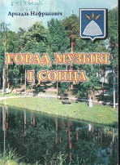

…З лагоднай нябеснай сіні

Голас святой Ефрасінні,

Што сэрцы ўздрыгнуцца змусіць:

─ Не здраджвайце Беларусі!

_______***___________

,

Беларусь мая – святло рамонкаў,

Жытніх каласоў адвечны звон.

Я табе, найродная старонка

Самы нізкі аддаю паклон. 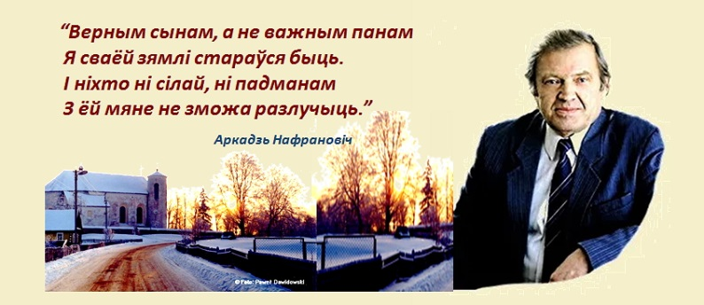

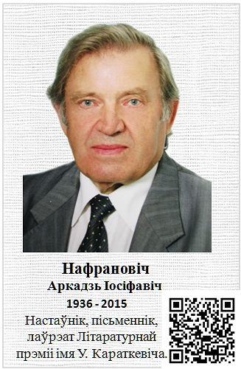

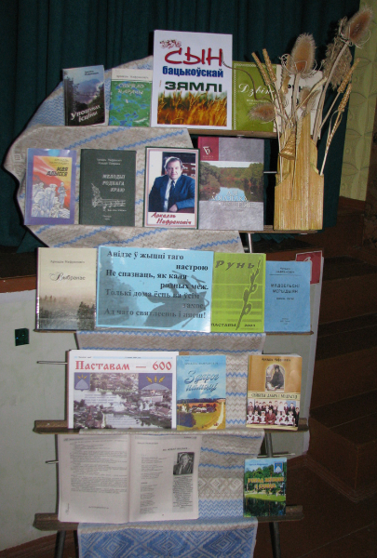

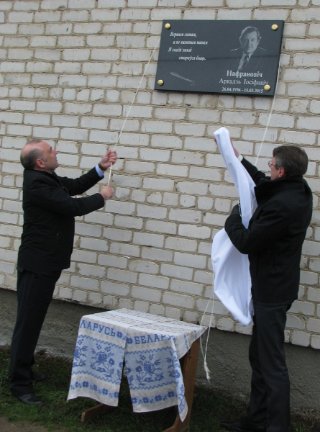Выстава, прысвечаная 80-годдзю

з дня нараджэння А.І.Нафрановіча

**У Камаях на доме, дзе шмат гадоў пражыў А.І Нафрановіч, адкрылі мемарыяльную дошку да 80-годдзя з дня нараджэння.**

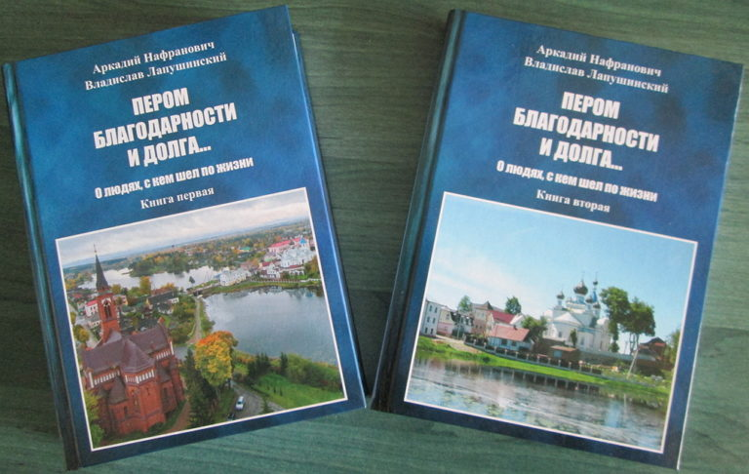

**Творы, якія былі выдадзеныя пасля смерці А.І.Нафрановіча**